Міністерство освіти і науки України
Національний технічний університет
«Харківський політехнічний інститут»
Кафедра «Обчислювальна техніка та програмування»

ЗВІТ
Про ввиконання лабораторної роботи №6
«Масиви»

Виконавець:
студент гр. КІТ-120В
Олексієнко Микита

Харків 2020

Лабораторна робота №6. Масиви
1.Вимоги
1.1 Розробник
Олексієнко Микита Віталійович
студент групи КІТ-120В
05.12.2020
1.2 Загальне завдання
Реалізувати програму відповідно до індивідуального завдання.
1.3 Індивідуальне завдання
Визначити кількість слів у заданому тексті.
2. Виконання роботи
2.1 Функціональне призначення
Програма призначена для рахунку кількості слів в реченні.
2.2 Створення репозиторію
Створивши репозиторій на github, клоную його та створюю всі файли за вимогами структури проекту.
2.3 Написання коду програми
int result( int words, int n, char m[] )
{
while (m[n] != '\0')
{
n++; // ищу количество символов в массиве
}

for (int i = 0; i < n; i++) // цикл для определения количества слов
{

if (m[i] != ' ' && m[i + 1] <= ' ') // здесь мы игнорируем пробелы и правильно считаем слова
{
words++;
}
}

return words;
}

int main()
{
int words = 0; // количество слов
int n = 0; // количество символов в массиве
char m[] = "Counter Strike Global Offensive"; // переменная, в которую мы пишем предложение

words = result( words, n, m );

printf("%d\n", words );

return 0;
}
}

2.5 Перевірка правильності роботи програми.

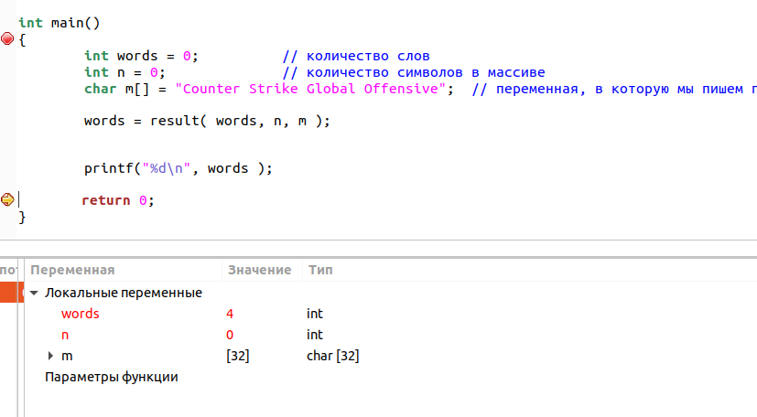

Висновок:
Я створив програму, яка рахує кількість слів в реченні.

